kamp
Kamp 2015 was een kamp om weer niet te vergeten, ook omdat het het lange tijd heel onzeker was of er wel een kamp zou komen, omdat er in eerste instantie te weinig geld binnenkwam om het kamp mogelijk te maken.
Ongeveer een maand voor het kamp heeft Stichting Goud toegezegd garant te staan tot 2000 Euro, dit was voor ons uiteindelijk het startsein dat we het kamp konden gaan organiseren.
Uiteindelijk heeft stichting Goud niks te hoeven bijdragen, omdat het uiteindelijk toch is binnengekomen, waar we natuurlijk heel dankbaar voor zijn.

Het kamp zelf was echt leuk, de kinderen en jeugd hebben natuurlijk weer echt genoten.
Toen wij uiteindelijk wisten dat het kamp door kon gaan konden we de kinderen ook op de hoogte stellen, dat ze hun eigen bijdrage konden brengen, dit was 40 Lei per kind, 9 Euro.
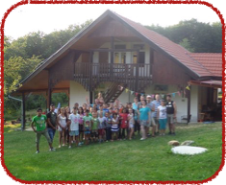
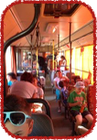
Voor velen was het geen probleem, voor anderen wel, en konden dan helaas ook niet mee, andere jaren hadden we soms afspraken met ouders gemaakt dat ze na het kamp de bijdrage zouden betalen, maar die moeten het nu nog brengen, en daarvoor moesten wij jammer genoeg dit jaar hierin heel hard zijn, wat wel jammer was want je weet dat die kinderen eigenlijk ook mee zouden willen, maar door hun ouders niet mee kunnen gaan.

Vanuit Nederland waren ze met zijn vieren gekomen, om mee te helpen het kamp te organiseren, deze hulp hadden we hard nodig, omdat we vanuit Roemenië maar met zijn vijven waren.

De eerste dag was alweer heel leuk.
Om half acht hadden we de kinderen opgedragen om bij het Kamav Tut huis te zijn, want rond die tijd wou ook de bus komen.
S’ochtends vroeg was ik al in Szent Miklos(06:15), om daar de jeugd op te halen, die zouden ook meegaan, uiteindelijk zijn er vanuit Szent Miklos zes jeugdigen meegegaan, hiervan was een echtpaar met twee kinderen, bij dit echtpaar komen we altijd thuis om de jeugd avonden te houden.

Nadat alles uiteindelijk de bus in was geladen zijn we rond kwart over acht vertrokken met de bus richting het Kamphuis, dit Kamphuis was een nieuwe plek voor ons, ook wat dichterbij 60KM, het huis was een heel mooi gebouw, met alles er op en er aan.
En vergeleken met voorgaande jaren was dit veel beter ingericht en waren er ook veel meer voorzieningen om met de kinderen en de jeugd een vette tijd te hebben.
Bij aankomst zijn we alles snel gaan uitladen, en alles een eigen plaats geven voor de 5 dagen die zullen volgen.
De middag was voor iedereen echt een beetje aftasten en kijken wat er allemaal gedaan kon worden, en die middag hebben we dan ook alles gezamenlijk gedaan de jeugd en en de kinderen.
De volgende dagen zouden de programma's met de kinderen en de jeugd apart doen, zodat ieder op zijn eigen niveau les krijgt.

De eerst dag was al gelijk een drukke dag, de programmering werd gelijk omgegooid, voor de volgende dag stond s’middags eigenlijk arretjes cake maken voor de jeugd, maar dat hebben we maandag avond al gelijk gedaan, zodat er de volgende dag meer ruimte zou overblijven voor het toppunt van de week eigenlijk.
Maar tijdens het cake maken, kwam er een jongen binnen met een hevig bloedend been.
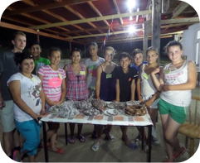
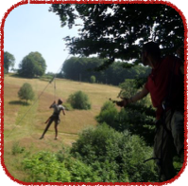
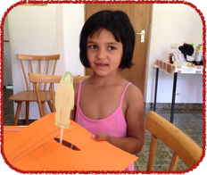
Hij was gevallen, en net onder zijn knie zat een hele diepe snee van een paar centimeter, gelijk een ambulance gebeld, en met hem naar het ziekenhuis gegaan en hebben ze zijn been gehecht, de volgende dag wilde hij of zijn moeder toch dat hij naar huis moest, s’ochtends na het ontbijt hebben we hem naar huis gebracht.

De volgende dag Dinsdag dus…
Was een dag waar iedereen naar uit zag, na het ochtendprogramma, met de kinderen die verteld werden over Elisa en Nááman, en daarvan ook een werkje hadden, en de jeugd die ook een thema van Elisa hadde nederland zijn we na het middag eten naar de tokkelbaan gegaan van 180 meter… die liep over een dal, iedereen van groot tot klein zag daar natuurlijk naar uit, velen hadden wel zoiets van durf ik dat wel…
Maar nadat ik het voorgedaan had was iedereen laaiend enthousiast, en uiteindelijk zijn we de hele middag daarmee bezig geweest, want iedereen mocht één keertje gratis, daarna moest er 7 Lei betaald worden per keer dat is een 1,5 Euro.
Nadat iedereen geweest was, waren er een paar die van eigen geld nog een keer gingen, daarna had iemand van het team zoiets van ik betaal voor iedereen nog één ritje, dat vond iedereen natuurlijk helemaal geweldig, voor we klaar waren was het etenstijd…
Die avond aten we Goulash soep, wat weer heerlijk was natuurlijk.

Woensdag was weer een rustigere dag, s’ochtends hebben de kinderen hun eigen programma gehad hier maakten ze als handenarbeid een spiegeltje door middel van een cd, de jeugd werd die ochtend verder verteld over Elisa, deze hele week zou namelijk hierover gaan, over hoe groot God wel niet is in deze dingen.
Die middag ging de jeugd ook handenarbeid doen… en wel moesten ze met takken en wat hout een windmolentje maken, voor de meiden die niet een windmolentje wilden maken die konden een hartje maken van hout, door veel te lijmen, zo is iedereen die dag heerlijk bezig geweest.
De kinderen, hadden de die middag weer sport en spel, en gingen met een mix van water sop en glycerine grote bellen maken met een katoenen touwtje, en twee takjes, iedereen genoot ook hier weer, ze hebben zich weer echt vermaakt!!!
S’avonds hadden we eigenlijk een toneelavond gepland, maar die is helaas niet doorgegaan, omdat het eten maken wat langer duurde dan normaal, en we pas om half negen zaten te eten, maar in plaats van de toneelavond zijn we met de loonbandjes bezig gegaan.

Donderdag, was alweer de laatste volle dag van het kamp, deze ochtend hebben we nogmaals een stukje van Elisa gedeeld, ook bij de kinderen werd een stukje van Elisa gedeeld, over de vrouw die geen kind kon krijgen, hier maakten ze met de kleintjes als handenarbeid een kleine katapult.
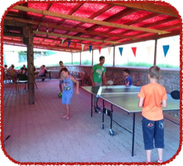
De jeugd zijn die middag een pannenkoeken wedstrijd gaan doen in drie teams, de mooiste pannenkoeken werden gemaakt, en de gekste ingrediënten werden gebruikt.
Uiteindelijk kon natuurlijk maar één team winnen dus het was echt strijden tegen elkaar.
S’avonds zouden we gaan BBQen alleen was het niet echt barbecue weer die dag, het regende bijna de hele dag, dat was een beetje jammer natuurlijk, maar de kamp eigenaar had nog een mooie oplossing voor de bbq, gewoon onder een afdakje, konden we barbecuen.
En die avond was de avond der avonden, dan zou de BINGO gespeeld worden, zelfs de kinderen die niet wisten wat bingo was, die vroegen de hele week al waneer de bingo gespeeld zou worden, want dat moest wel iets heel speciaals zijn, de bingo was weer een succes groot en klein vonden het geweldig, elk jaar weer.
De volgende dag is het de dag van de waarheid, toen moesten we weer naar huis, velen zagen er natuurlijk ook naar uit om weer naar huis te gaan, omdat ze het thuis ook wel weer misten, maar velen zouden ook zo nog een week willen blijven.
S’ochtend vroeg werd er al veel gepakt en schoongemaakt, en rond 10 uur waren we klaar met schoonmaken.
Maar elk jaar voordat de kinderen weg gaan willen we ze altijd zegenen, en hiervoor hadden we nu nog genoeg tijd over want de bus zou toch pas rond 12 uur komen.
We zijn met de kinderen en de jeugd apart gegaan, en hebben voor ze ieder apart gebeden, en hen mogen zegenen.
Dit was zoals altijd heel erg goed, en de jeugd en de kinderen waren hier weer echt aangeraakt.
Toen we klaar waren was het tijd om alles klaar te zetten voor de bus die zou komen, de kampeigenaar had een aanhanger waar we bijna alles op hadden gelegd zo hoefden we niet alles naar de bus te dragen.
De terugreis verliep heel voorspoedig naar huis toe, rond 15:00 uur waren we allemaal weer heelhuids thuis aangekomen, voor de kinderen zat alles er op wij moesten nog wat dingen opruimen en veel dingen uitzoeken, maar alles zou toch niet lukken want de volgende ochtend om 18:00 uur moesten we alweer op het station staan om naar Nederland te gaan.
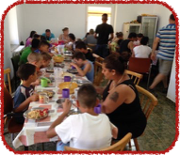
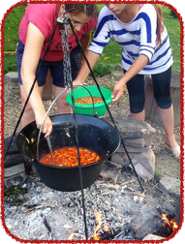
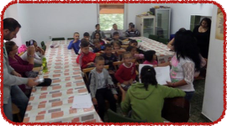
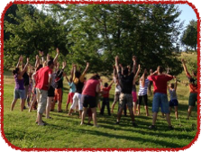
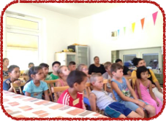
We hebben een super gezegende tijd gehad op het kamp met hele mooie gesprekken met de jeugd en de kinderen, voor de kinderen en de jeugd was het echt goed, goede aandacht te krijgen en even lekker weg te zijn van de dagelijkse dingen, voor dit kamp hebben we veel hulp gehad van mensen uit Nederland, financieel maar ook mensen die op andere wijze een bijdrage gaven, en daarom willen wij iedereen heel hartelijk bedanken die hiermee geholpen heeft, om dit kamp mogelijk te maken…
Gods rijke zegen wensen we u toe!

Bedankt!

Op facebook zijn meer fotos van het kamp te bekijken, op deze link: www.facebook.com/kamavtut

